Emoji表情符号入库1366处理

现象
服务调用三方服务返回特殊表情符号（如：Emoji 符号），由于当前数据库字符集是utf8 会导致入库失败，MySQL 错误码1366如下图所示：
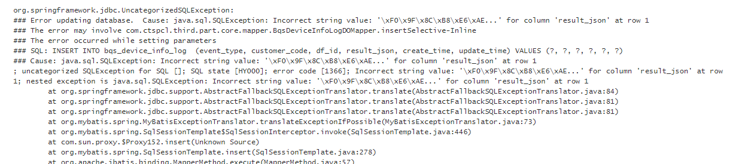

原因
Emoji表情符号为4字节的字符，而UTF8支付及支持1-3个字节的字符，导致无法写入数据库。

处理过程
1、修改表的字符集为utf8mb4：
ALTER TABLE `table name` CONVERT TO CHARACTER SET utf8mb4 COLLATE utf8mb4_general_ci;

2、我们再初始化druid数据源需要添加下面的配置，来保证连接MySQL时，客户端的字符集被指定为utf8mb4:

@Bean
Public DataSource dataSource() {
DruidDataSource dataSource = new DruidDataSource();
...... 其他配置 .......
String connectionSqls = “SET NAMES utf8mb4”;
StringTokenizer tokenizer = new StringTokenizer(connectionInitSqls, ";");
datasource.setConnectionInitSqls(Collections.list(tokenizer));
return dataSource;
}

其他处理方式
将3.2 的处理方式修改为升级版本。

升级到V1.1.2
通过用 spring.datasource.druid.connection-properties=
或 spring.datasource.druid.connectionProperties= 配置

